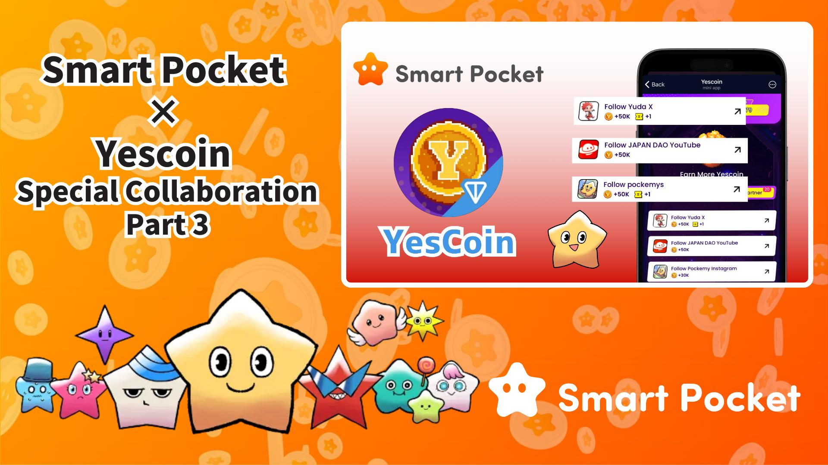

**Smart Pocket × Yescoin Третье Сотрудничество Началось! Получите 130 000 Yescoin Бесплатно**

**Отличные новости!**

**После успешного предыдущего сотрудничества долгожданный третий этап наконец-то стартовал! Теперь у вас есть шанс получить 130 000 Yescoin бесплатно!**

# Содержание

* Основные моменты третьего сотрудничества
* Преимущества сотрудничества
* Как получить (пошаговое руководство)
* Заключение

# Основные моменты третьего сотрудничества

В этом третьем сотрудничестве введен новый метод распределения вознаграждений! Помимо подписки на социальные сети, теперь особое внимание уделяется распространению информации через YouTube.

Одним из ключевых аспектов является YouTube-канал JAPAN DAO, который на данный момент имеет 73 000 подписчиков. Интересно будет увидеть, насколько увеличится их количество благодаря этому сотрудничеству. На канале уже доступны видео, такие как "Pockemy" и "Holy", и ожидается выход новых материалов. Подписавшись на этот канал, вы сможете получать ценные сведения первым!

# Преимущества сотрудничества

В рамках данного сотрудничества можно получить в общей сложности 130 000 Yescoin, выполнив три простых задания:

* Подписаться на X-аккаунт Yuda: 50 000 Yescoin
* Подписаться на YouTube-канал JAPAN DAO: 50 000 Yescoin
* Подписаться на X-аккаунт pockemys: 30 000 Yescoin

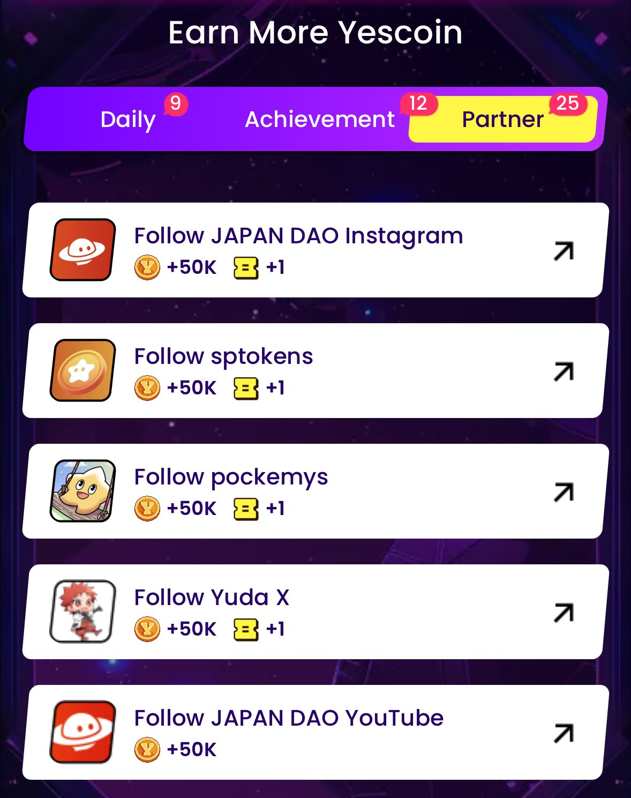

# Как получить (пошаговое руководство)

Получить награды очень просто! Следуйте этим шагам:

1. Откройте Yescoin ( https://t.me/theYescoin_bot )
2. Нажмите на вкладку Earn
3. Нажмите на Partner
4. Выберите каждое задание сотрудничества
5. Нажмите Check
6. Нажмите Claim

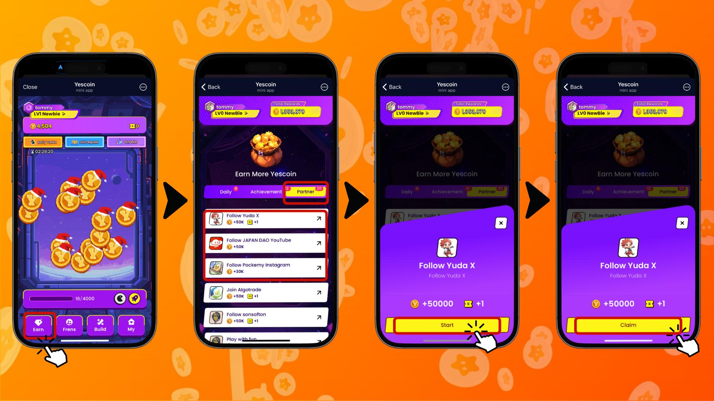

# Заключение

Это сотрудничество с Yescoin – отличная возможность для сообщества Web3! Всего за несколько минут вы можете получить 130 000 Yescoin. Просто подписавшись на YouTube-канал и X-аккаунты, вы сможете оставаться на передовой Web3.

## Ключевые моменты

* Легкое получение вознаграждений: 130 000 Yescoin за выполнение трех простых задач
* Доступ к эксклюзивному контенту: Получайте последние обновления с YouTube-канала JAPAN DAO
* Связь с сообществом: Создайте новые связи с Yuda и связанными проектами

Не упустите это особое сотрудничество! Действуйте прямо сейчас и получите свои 130 000 Yescoin! 🚀🎉

# 📢 Последняя информация 📢

Официальный сайт Smart Pocket: https://smapocke.com/

Официальный Discord Smart Pocket: https://discord.com/invite/smartpocket

Официальный X-аккаунт Smart Pocket: https://x.com/smapocke

Официальный Telegram Smart Pocket: https://t.me/smartpocketjp

Официальный сайт JAPAN DAO: https://japandao.jp/

Официальный Discord JAPAN DAO: https://discord.com/invite/japandao

Официальный X-аккаунт JAPAN DAO: https://x.com/japandaojp

Официальный глобальный X-аккаунт JAPAN DAO: https://x.com/japandaoen